S1：
点击绿色按钮，启动前端和后端 （先启动docker ,不然后端无法启动）

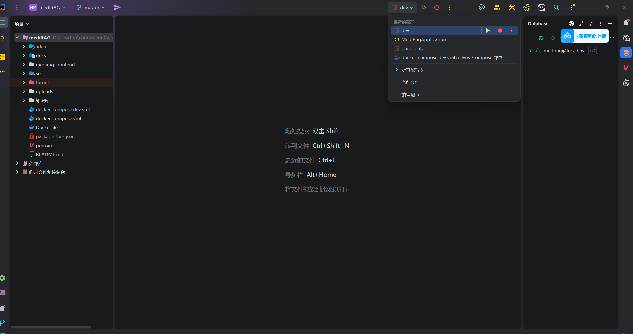
前端启动后 会在下面出现这个 ，点击蓝色的URL，就会跳转到浏览器
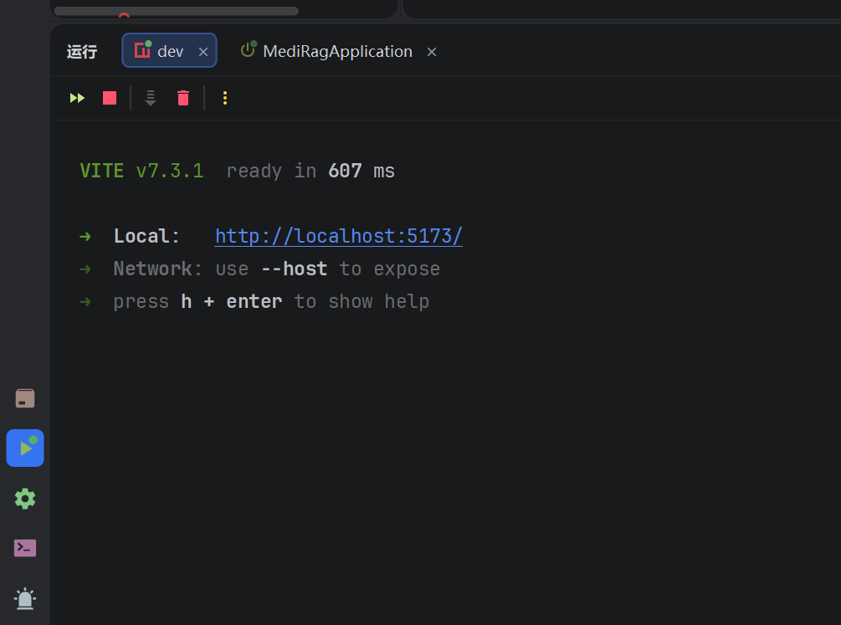

这个绿色的齿轮是启动docker 的
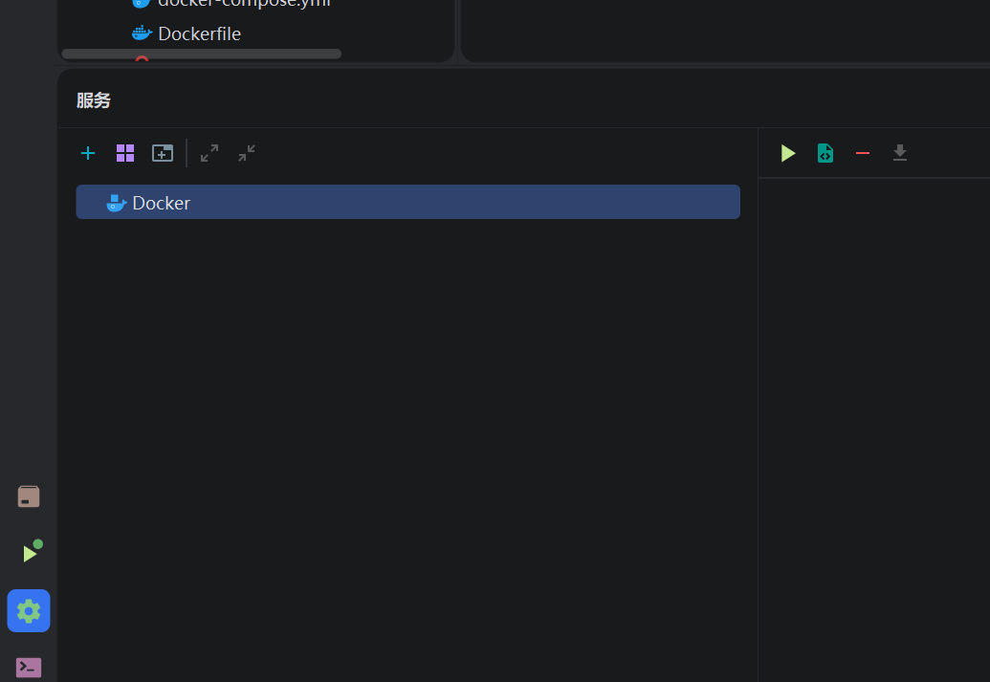

在这里 的 绿色按钮 dev:vite ，也可以启动前端。
